

NÁZEV ŠKOLY: | Základní škola T. G. Masaryka, Bojkovice, okres Uherské Hradiště
AUTOR: | Mgr. Jiří Šmíd
NÁZEV: | VY_32_INOVACE_11_Práce se schránkou
TÉMATICKÝ CELEK: | Základy práce s počítačem
ČÍSLO PROJEKTU: | CZ.1.07/1.4.00/21.0882

Anotace
Žáci se v materiálu seznámí s pojmem Schránka, vysvětlí jej, popíší postup práce při kopírování, vkládání a vyjmutí objektu. Objasní pojem Místní nabídka, Panel nástrojů, Menu (Hlavní nabídka).
Práce se schránkou

1. Vysvětli pojem Schránka.
2. Popiš jednotlivé možnosti práce se Schránkou, tj. pojmy Kopírovat, Vložit, Vyjmout.
3. Zapiš klávesové zkratky umožňující práci se schránkou.
4. Popiš následující obrázky práce se Schránkou.
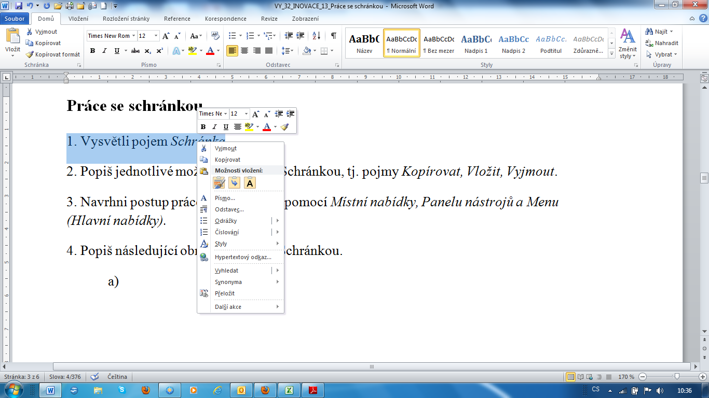
a)

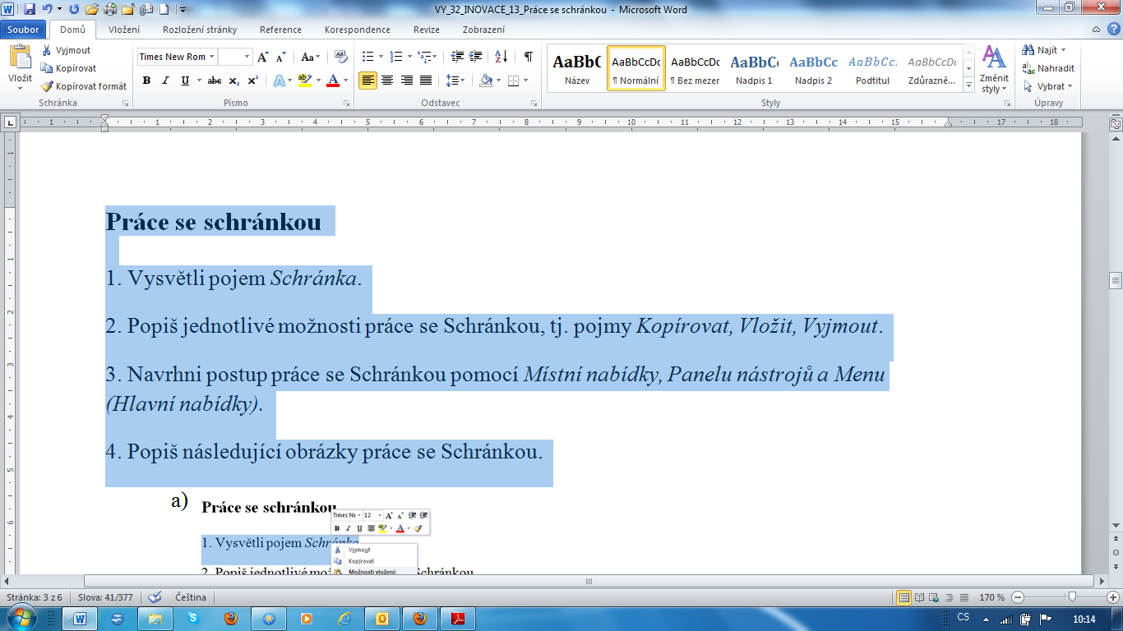
b)

Řešení

1.
Schránka se používá pro kopírování nebo přesun textů, obrázků, tabulek, souborů i složek. Je to nástroj, který můžeme používat téměř ve všech programech, do kterého můžeme téměř cokoliv kopírovat nebo vyjmout a z kterého můžeme jeho obsah kamkoliv vložit. Obsah Schránky není vidět.

2.
Kopírovat. Kopie označeného textu (obrázku atd.) je umístěna do Schránky. Protože Schránku nevidíme, navenek se nestane vůbec nic.

Vyjmout. Označený text (obrázek atd.) je z původního místa vyjmut a umístěn do Schránky.

Vložit. Obsah Schránky je vložen na pozici kurzoru.

3.
CTRL+C - Kopírovat
CTRL+X - Vyjmout
CTRL+V – Vložit

4.
a)
Nástroje pro práci se Schránkou
Titulek okna

Vybraný text

Místní nabídka

b)
Karty nástrojů

Nástroje pro práci se Schránkou
Literatura
Vladimír Němec, Libuše Kovářová, Michal Jiříček, Pavel Navrátil: Informatika pro ZŠ 1. díl, COMPUTER Media 2008
Pavel Roubal: Operační systém, MŠMT Praha, 2003

